Klimatizacija manjih turističkih brodova

Današnje stanje tehnike i ekonomske moći društva omogućili su korištenje sustava klimatizacije u gotovo svim prostorima gdje ljudi borave: od pojedinačnih stanova, preko ureda i radionica pa do restorana, trgovina, škola, bolnica itd. Ista situacija je i sa sredstvima za prijevoz (cestovni, zračni, tračnički, pomorski itd). U članku su opisani sustavi klimatizacije manjih turističkih brodova koji svakodnevno krstare Jadranom i njihove specifičnosti. Duljine tih brodova su 20 - 50 m, a rashladni, odnosno toplinski učini njihovih sustava klimatizacije 10 - 40 kW. Treba napomenuti da u članku opisani i izvedeni sustavi predstavljaju domaća rješenja: od zamisli i projekta, do kompletiranja opreme, izvođenja instalacija i servisiranja. U skladu s time, u zadnjih desetak godina je klimatizirano više od 30 brodova pri čemu su stvorena vlastita rješenja autora, od kojih su neka prikazana u članku.
Polazni parametri za proračun potrebnog rashladnog, odnosno toplinskog učina brodskog sustava klimatizacije u načelu su isti kao za takve sustave u objektima na kopnu. Ipak, postoji niz specifičnosti o kojima treba voditi računa, a one su uglavnom opisane u Pravilima za tehnički nadzor Hrvatskog registra brodova. U njima su definirani brodovi za ‘neograničeno područje plovidbe’, za ‘veliku obalnu plovidbu’, ‘bruto tonaže do 500 brt’, ‘bruto tonaže preko 500 brt’ i sl. Bez ulaženja u sve varijante te podjele, može se uopćiti sljedeće:
• ljetni uvjeti: temperatura okolnog zraka 35 °C i relativna vlažnost okolnog zraka 70%, temperatura zraka u prostorijama za putnike i posadu 27 °C i relativna vlažnost tog zraka 50%
• zimski uvjeti: temperatura okolnog zraka -22 °C, temperatura zraka u prostorijama za putnike i posadu 22 °C i relativna vlažnost tog zraka 50%.
Valja napomenuti da zimska temperatura okolnog zraka od -22 °C za uvjete plovidbe na Jadranu očito nije primjerena pa je treba korigirati u dogovoru s inspektorima HRB-a. Također treba reći da spomenuta Pravila govore i o sustavima ventilacije, ali o tome u ovom članku neće biti riječi. Proračuni dobitaka i gubitaka topline po pojedinim prostorima, na temelju spomenutih parametara, u načelu su isti kao kod svih drugih objekata. Ipak, treba voditi računa o tome da pregradne stijenke brodskih kabina imaju razmjerno malu debljinu, da su pune toplinskih mostova, da su neke vanjske površine u kontaktu s morem, a neke sa zrakom, da su sve vanjske površine podjednako okrenute prema suncu, da su vjetrovi na moru znatno jači, da su kabine pod sunčanom palubom posebno toplinski opterećene itd. Potrebe za hlađenjem, odnosno grijanjem za kabine na malim turističkim brodovima orijentacijski iznose 40 - 50 W/m3. Međutim, za salone na istim brodovima, u kojima veći broj ljudi istovremeno objeduje i gdje se redovito nalazi bar s raznim uređajima (hladnjak, aparat za kavu, ledomat itd) te gdje se vrlo često otvaraju vrata i prozora i sl, potrebni rashladni, odnosno toplinski učini su i dvostruko veći.
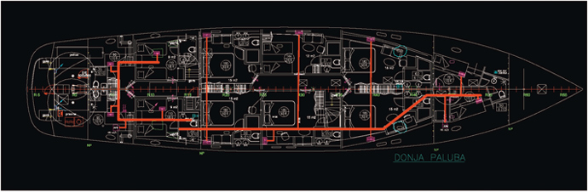
Ilustracija 1 - Opći plan donje palube M.B. ‘Eugen’

Brodski sustavi klimatizacije
Dva su osnovna sustava brodske klimatizacije:
• sustav more - zrak
• sustav more - slatka voda.
Ako isti sustav treba osigurati hlađenje ljeti, a grijanje zimi (što je gotovo redovit zahtjev), tada se on izvodi prema načelu dizalice topline. U oba spomenuta slučaja more se koristi kao toplinski ponor, odnosno izvor, dok se u prvom slučaju kao prijenosnik energije koristi zrak, a u drugom slatka voda u cirkulaciji. Kod sustava more - zrak, zrak se hladi, odnosno grije u centralnoj klima-komori odakle se čvrstim ili fleksibilnim izoliranim kanalima razvodi do svakog klimatiziranog prostora na brodu. Iz istih prostora se izvodi i djelomičan povrat zraka do centralne klima-komore. Takav sustav uobičajeno uključuje i rješava potrebe za ventilacijom prostora. Kod sustava more - slatka voda, voda se hladi, odnosno grije u izmjenjivaču topline, a zatim se razvodi cijevima (dovodnim i povratnim) do svakog klimatiziranog prostora na brodu, a oni se potom griju ili hlade ventilokonvektorima.
Centralno postrojenje dizalice topline u oba slučaja je gotovo isto. Na il. 1 je prikazan opći plan donje palube turističkog broda u kojem je ucrtana trasa cijevi cirkulacijske vode i položaj ventilokonvektora po kabinama (naravno, svaki ventilokonvektor spojen je s tri cijevi: dovodnom, povratnom i za odvod kondenzata). U prikazanom slučaju su dovodne i povratne cijevi u kabinskom dijelu broda u višeslojnoj izvedbi (tri sloja: unutarnji od PERT-a, srednji od aluminija i vanjski od PE-HD-a) i spajaju se odgovarajućim pritisnim spojnicama. U strojarnici, kako zahtjevaju spomenuta Pravila, cijevi se nastavljaju kao pocinčane ili bakrene. Sve cijevi su toplinski izolirane mekanom elastomernom izolacijom. Mehanička zaštita takve izolacije se ne postavlja.
Što se tiče ventilokonvektora, oni mogu biti podne, parapetne, stropne ili zidne izvedbe. Za potrebe klimatizacije na brodovima bitno je da imaju povećanu kadicu s priključcima za odvod kondenzata na obje strane i da budu što manjih dimenzija. Upravljaju se individualnim termostatima (a ponekad se traži i mogućnost njihovog zaključavanja, tj. onemogućavanja rada).

Dizalice topline
Centralno postrojenje, izvedeno prema načelu dizalice topline, redovito se postavlja u strojarnici broda. Kako je prikazano na il. 2, sastoji se od dva hermetička kompresora, koaksijalnog izmjenjivača topline za morsku vodu, pločastog izmjenjivača topline za cirkulacijsku vodu, odgovarajućih pumpi, freonskih posuda i elemenata potrebnih za rad u dva osnovna režima (hlađenje i grijanje). Radni medij je R 407C. Način rada postrojenja ne razlikuje se bitno od istih ‘kopnenih’ postrojenja, već bezbroj puta opisanih u literaturi.
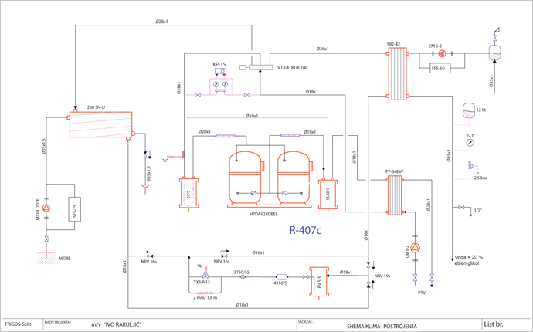
Ilustracija 2 - Toplinska shema sustava klimatizacije M.B. ‘Dalmatia’

Poseban dodatak toplinskoj shemi čini pločasti izmjenjivač topline za korištenje energije pregrijane freonske pare, a čija je namjena zagrijavanje potrošne tople vode na brodu. Tim su, vlastitim rješenjem autori osigurali da je u režimu hlađenja priprema PTV-a posve besplatna, dok je u ostalim režimima rada oko četiri puta jeftinija u odnosu na izravno grijanje električnom energijom. Jednostavnom računicom dolazi se do zaključka da taj dio postrojenja isplati investiciju već u prvoj radnoj sezoni (tri ljetna mjeseca), a uštede tijekom desetak godina isplate, ne samo taj dodatak, nego i kompletnu investiciju u sustav klimatizacije!
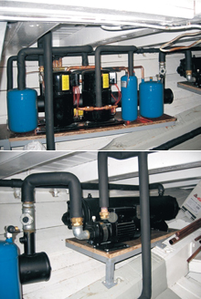
Ilustracija 3 - Razdvojeni smještaj
centralnog postrojenja M.B. ‘Sagena’
To rješenje i podaci provjereni su na više brodova na kojima je ono već izvedeno. U vezi centralnog postrojenja (dizalice topline) za klimatizaciju na brodovima može se navesti niz vrlo bitnih detalja i specifičnih rješenja kako slijedi. Korištenje morske vode kao toplinskog ponora, odnosno izvora zahtijeva i korištenje posebnih materijala (nehrđajući čelik ili bronca za pumpu, ‘kunifer’ ili titan za koaksijalni izmjenjivač topline, vrućepocinčane ili nehrđajuće čelične cijevi itd). Rad postrojenja može biti izveden na monofaznu i/ili trofaznu struju, s jednim ili oba kompresora, samo za pripremu PTV-a, a uz to, tu je i problematika vibracija. Centralno postrojenje se redovito smješta u strojarnicu broda. Kako se često radi o skučenim prostorima, takva se postrojenja sastavljaju na licu mjesta i prilagođavaju prostornim ograničenjima.
Kao tipičan primjer, na il. 3 je prikazan smještaj kompresora i freonskih posuda na jednoj polici, a izmjenjivača topline i jedne pumpe na drugoj, dok je pumpa za morsku vodu ispod podnica strojarnice, a električni komandni ormarić sasvim izdvojen. Na il. 4 je pak prikazana izvedba centralnog postrojenja (dizalica topline i priprema PTV-a) u jednom bloku, pri čemu je prilaz moguć gotovo sa svih strana.

Automatski rad klimatizacijske jedinice
Aktivne komponente klimatizacijske jedinice napajaju se električnom energijom iz električnog razdjelnika, koji je također vlastito rješenje autora (il. 4).
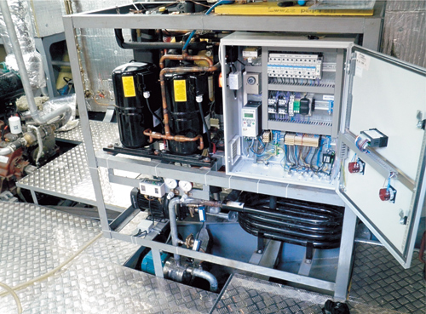
Ilustracija 4 - Smještaj centralnog postrojenja u bloku na M.B. ‘Amore’

Automatsko upravljanje radom komponenti pomoću releja, sklopnika ili invertera (za pumpu morske vode) obavlja parametarski programabilni kontroler. Pomoću odgovarajućih osjetnika on održava zadanu temperaturu povratne, cirkulacijske vode (ili PTV-a), ujedno nadzirući parametre za siguran rad klimatizacijske jedinice. Strujno opterećenje kompresora i pumpi nadziru motorne zaštitne sklopke, a minimalni napon faza (u odnosu na neutralnu vrijednost) zaštitni relej u kombinaciji s vremenskim relejom za isključenje sa zadrškom. Ručno upravljanje obuhvaća uključivanje, odnosno isključivanje uređaja, odabir režima rada i broja kompresora u radu. Uključivanje uređaja, praćenje mjerenih veličina i izmjena parametara kontrolera omogućeni su pomoću daljinskog upravljača (pokazivača) i iz kormilarnice.
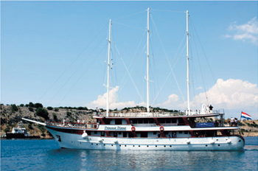
Ilustracija 5 - M.B. ‘Princeza Diana’
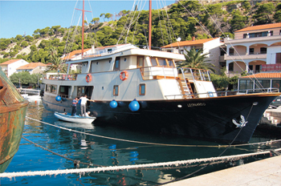
Ilustracija 6 - M.B. ‘Leonardo’

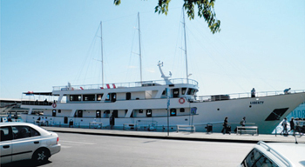
Ilustracija 7 - M.B. ‘Liberty’
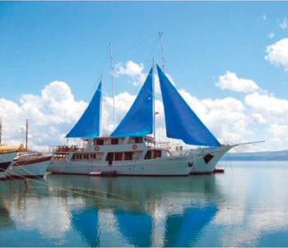
Ilustracija 8 - M.B. ‘M. Magdalena’

Izvedbe klimatizacijskih jedinica s izmjenjivačem za pripremu PTV-a, osim grijanja i hlađenja omogućuju i režim rada ‘topla voda’. Tada klimatizacijska jedinica radi u režimu grijanja s jednim kompresorom i isključenom cirkulacijskom pumpom. Zadana temperatura nije temperatura povratne, cirkulacijske vode, već PTV-a. U režimu hlađenja, tlak (temperaturu) kondenzacije nadzire osjetnik tlaka u izmjenjivaču more - radna tvar (freon). Brzina pumpe morske vode se, ovisno o tlaku, parametarski definira u kontroleru, a kao analogna veličina iz kontrolera prosljeđuje inverteru za pogon pumpe. Cirkulacijska pumpa slatke vode je u stalnom radu dok je uređaj uključen, osim u režimu ‘topla voda’. Cirkulacijska pumpa za pripremu PTV-a se uključuje kada se uključi barem jedan kompresor. Kako se cirkulacija vode odvija kroz cijeli spremnik PTV-a, količina zagrijane vode u spremniku je veća nego kod zagrijavanja električnim grijačima, koji su uobičajeno smješteni na 1/3 visine spremnika.

Izvedena postrojenja na brodovima
Opisane sheme uglavnom se odnose na načelo rada: more - slatka voda, a takvi su sustavi na brodovima najviše izvedeni, uglavnom zato jer najbolje odgovaraju skučenim prostorima za provlačenje cijevi, smještaj ventilokonvektora i centralnog postrojenja. Na il. 5 - 10 prikazano je nekoliko fotografija brodova koje su autori do sada klimatizirali (od njih više od 30).
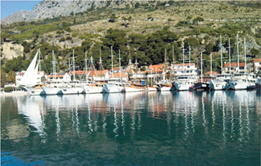
Ilustracija 9 - Turistički brodovi u luci Krilo Jesenice kod Splita
